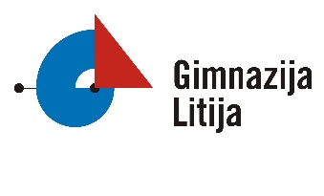
Litija, 8. 1. 2024

TEČAJ JAPONŠČINE

Spoštovani dijaki,
vabimo vas, da se udeležite 10-urnega tečaja japonskega jezika. Srečanja bodo potekala ob ponedeljkih 7. in 8. šolsko uro. Tečaj je del obveznih izbirnih vsebin, zato boste za sodelovanje dobili tudi ure OIV. Začeli bomo v torek, 16. 1. 2024, 7. šolsko uro. Dobimo se v učilnici slovenščine. Prispevek za dijake je 5 evrov za deset ur, razliko pa bomo poravnali iz šolskega sklada.
Temini srečanj:
Torek, 16. 1., 7. in 8. ura, ponedeljek, 22. 1., 7. in 8. ura, torek, 23. 1., 8. ura, ponedeljek, 29. 1., 7., 8. ura, torek, 30. 1., 8. ura, torek, 6. 2., 7., 8. ura.
Vabljeni!
Urška S. Pišek, koordinatorica Vida Poglajen, ravnateljica

---------------------------------------------------------------------------------------------------------------------------
Spoštovani starši,
za dijake Gimnazije Litija pripravljamo 10-urni tečaj japonščine, ki bo potekal pet ponedeljkov ali torkov od 13.25 do 15.10. Tečaj bo vodila študentka magistrskega študijskega programa japonskega in nemškega jezika. Vaš prispevek za 10 šolskih ur je 5 evrov, ki ga boste poravnali po položnici, razliko pa bomo plačali iz šolskega sklada.
S podpisom potrjujete, da ste seznanjeni z obvestilom in svojega otroka prijavljate na tečaj. Za vse informacije sem vam dosegljiva po e-pošti: urska.pisek1@guest.arnes.si.
Ime in priimek otroka: _____________________________, razred: ________________
Podpis staršev:

